**新北区黄华萍优秀教师培育室**

**成员个人三年发展规划**

（2020~2022）

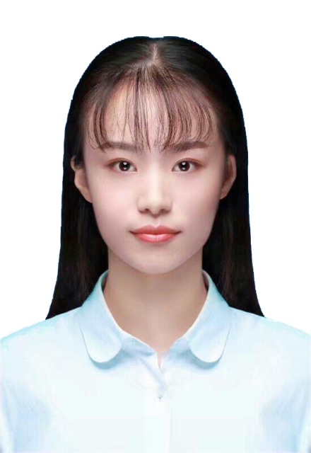

姓名： 邹琳燕

职称： 初级教师

学校： 九里小学

常州市新北区黄华萍优秀教师培育室

二○二○年七月制

**一、现有基本情况**

|  |  |  |  |  |  |  |  |
| --- | --- | --- | --- | --- | --- | --- | --- |
| **姓 名** | | 邹琳燕 | | **性 别** | 女 | **出生年月** | 1996.11.02 |
| **政治面貌** | | 团员 | | **最后学历** | 本科 | **工作年月** | 2019.9.2 |
| **现职务** | | 班主任、备课组长、大队辅导员 | | **何时获何专技职称** | 无 | **何时获何专业称号** | 无 |
| **近三年获区级以上**  **荣誉** | **何年度考核优秀或合格嘉奖** | | | | 2019-2020合格嘉奖 | | |
| **何年获何综合荣誉或专业荣誉**  （优秀教育工作者、减负增效教师等） | | | | 2019年获新北区小学语文信息化教学能手评优课三等奖 | | |
| **何年获何条线荣誉**  （优秀班主任、优秀党员等） | | | | 无 | | |
| **从教以来区级以上研课讲座与基本功** | **公开课** | | 时间、级别、教学内容  无 | | | | |
| **讲 座** | | 时间、级别、讲座名称  无 | | | | |
| **评优课** | | 时间、级别、教学内容与获奖情况  无 | | | | |
| **基本功** | | 时间、级别、获奖情况  无 | | | | |
| **从教以来课题研究** | **主持** | | 时间、级别、课题名称  无 | | | | |
| **核心成员** | | 时间、级别、课题名称、排名第几  无 | | | | |
| **近三年文章发表与获奖** | **发表** | | 《论文名》发表于省级（国家级）期刊《XXX》（20XX年第X期）  无 | | | | |
| **获奖** | | 20XX年X月《文章名》获（江苏省蓝天杯）X等奖  无 | | | | |

**二、个人三年发展总目标**

|  |  |  |  |
| --- | --- | --- | --- |
| **拟评职称** | 二级教师 | **争取获评时间** | 2020 |
| 缺少平台 | 综合荣誉：区□**√** 市□**√** 省□ 年度考核优秀□**√** 评优课或基本功□**√**  课题：参与□**√** 主持□**√** 公开课或讲座（ 2 ）节次 论文发表（ 1）篇 | | |
| 个人努力措施 | 学习语文理论知识，多观摩名家优秀课堂，关注最新教学动态，坚持反思日常教学。 | | |
| 需要得到学校何种帮助支撑 | 开展教师阅读交流会，老教师分享教学经验，推荐名家好课，开展公开课促进新老教师的交流。 | | |
| **拟评称号** | **教坛新秀、优秀班主任** | **争取获评时间** | **2020-2022** |
| 缺少平台 | 综合荣誉：区□**√** 市□**√** 省□ 年度考核优秀□**√** 评优课或基本功□**√**  课题：参与□**√** 主持□**√** 公开课或讲座（ 4-5 ）节次 论文发表（ 2-3 ）篇 | | |
| 个人努力措施 | 学习语文理论知识，多观摩名家优秀课堂，关注最新教学动态，坚持反思日常教学。捕捉教学日常，抓住小事件进行研究并撰写论文，学习如何进行课题研究。 | | |
| 需要得到学校何种帮助支撑 | 开展教师阅读交流会，老教师分享教学经验，推荐名家好课，开展公开课促进新老教师的交流。评比并展示优秀论文和课题成果，开展如何写好论文、如何进行课题研究讲座。 | | |

**三、2020年个人发展规划分目标**

|  |  |  |  |  |
| --- | --- | --- | --- | --- |
| **项目** | **目 标 和 要 求** | | | **达成情况** |
| **理论学习** | 拟订阅杂志  或阅读专著 | 《我们如何思维》、《小学语文教与学》、《散文》 |  |
| **教学** | 拟公开课、示范课或专题讲座节次 | 2 |  |
| 拟参加教学或基本功评比活动 | 道法基本功、蓝天杯教学设计（论文） |  |
| **科研** | 拟从事课题研究、名称、级别和内容 | 市级课题（潘校课题组、名字未知）  校级课题《基于新课标下的课内阅读与课外阅读的有效衔接》 |  |
| 论文、案例、教学设计等撰写、获奖或发表篇数 | 1 |  |
| **荣誉** | 综合或条线类 | 优秀班主任 |  |
| 学科专业类 | 教坛新秀 |  |
| **职称评审或专业称号** | | 二级教师 |  |
| **需学校搭建平台** | | 开展教师阅读交流会，老教师分享教学经验，推荐名家好课，开展公开课促进新老教师的交流。评比并展示优秀论文和课题成果，开展如何写好论文、如何进行课题研究讲座。 |  |

**四、2021年个人发展规划分目标**

|  |  |  |  |  |
| --- | --- | --- | --- | --- |
| **项目** | **目 标 和 要 求** | | | **达成情况** |
| **理论学习** | 拟订阅杂志  或阅读专著 | 《小学教学设计》、《语文课程新探》、《散文》 |  |
| **教学** | 拟公开课、示范课或专题讲座节次 | 2 |  |
| 拟参加教学或基本功评比活动 | 语文基本功（教学设计） |  |
| **科研** | 拟从事课题研究、名称、级别和内容 | 市级课题（潘校课题组、名字未知）  校级课题《基于新课标下的课内阅读与课外阅读的有效衔接》 |  |
| 论文、案例、教学设计等撰写、获奖或发表篇数 | 1 |  |
| **荣誉** | 综合或条线类 | 优秀班主任 |  |
| 学科专业类 | 教坛新秀 |  |
| **职称评审或专业称号** | | —— |  |
| **需学校搭建平台** | | 开展教师阅读交流会，老教师分享教学经验，推荐名家好课，开展公开课促进新老教师的交流。评比并展示优秀论文和课题成果，开展如何写好论文、如何进行课题研究讲座。 |  |

**五、2022年个人发展规划分目标**

|  |  |  |  |  |
| --- | --- | --- | --- | --- |
| **项目** | **目 标 和 要 求** | | | **达成情况** |
| **理论学习** | 拟订阅杂志  或阅读专著 | 《课程与课堂教学》、《课程动态生成资源理论与实践》、《散文》 |  |
| **教学** | 拟公开课、示范课或专题讲座节次 | 2 |  |
| 拟参加教学或基本功评比活动 | 语文基本功（评优课或教学设计） |  |
| **科研** | 拟从事课题研究、名称、级别和内容 | 市级课题（潘校课题组、名字未知）  校级课题《关于学困生阅读能力低下的原因分析及对策思考》 |  |
| 论文、案例、教学设计等撰写、获奖或发表篇数 | 1 |  |
| **荣誉** | 综合或条线类 | 优秀班主任 |  |
| 学科专业类 | 教坛新秀 |  |
| **职称评审或专业称号** | | —— |  |
| **需学校搭建平台** | | 开展教师阅读交流会，老教师分享教学经验，推荐名家好课，开展公开课促进新老教师的交流。评比并展示优秀论文和课题成果，开展如何写好论文、如何进行课题研究讲座。 |  |